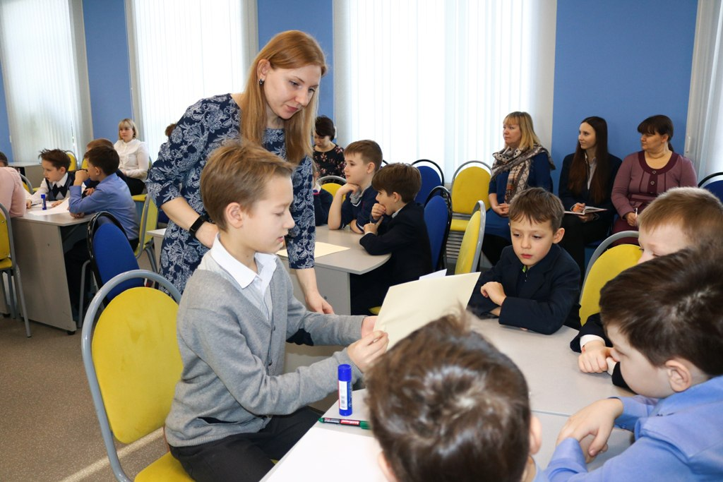
Молодые педагоги,участники конкурса "Первые шаги в профессии" закончили один из этапов - показали открытые уроки и занятия в своих образовательных организациях.
12 марта в рамках конкурса молодые специалисты презентовали свое видение решения педагогической ситуации,которую выбирали путем жеребьевки. На подготовку ответа у конкурсантов было всего 5 минут.
Все участники достойно справились с данным этапом конкурса.
Также молодым специалистам необходимо было ответить на 20 тестовых вопросов относительно ФГОС.
Впереди у участников конкурса защита проектов,которая состоится 20 и 21 марта.
А также жюри оценивает портфолио молодых учителей и самопрезентации.
Имена победителей мы узнаем на закрытии конкурса"Первые шаги в профессии" 23 марта.

